**Francisco Cidade Homem Júnior** 01191078



**Prova Continuada III – Banco de Dados**

21 de maio de 2019

**Modelo conceitual (brModelo)**

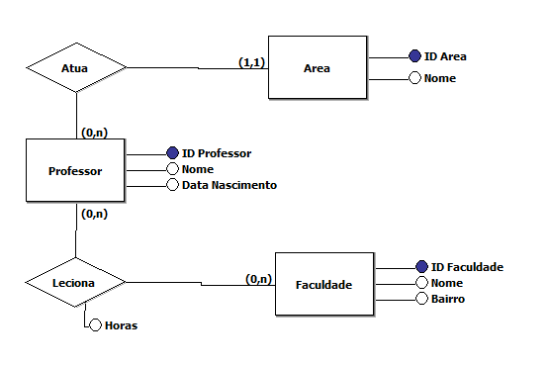

**Modelo lógico (MySQL Workbench)**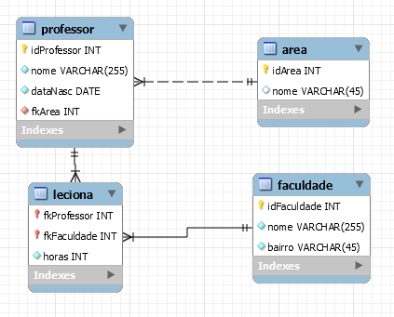

**Escrever os comandos do MySQL para:**

**1. Criar as tabelas no MySQL e executar as instruções relacionadas a seguir.**

**Código**

create database provaiii;

use provaiii;

create table area(

idArea int primary key auto_increment,

nome varchar(45) not null

) auto_increment = 1000;

create table professor(

idProfessor int primary key auto_increment,

nome varchar(255) not null,

dataNasc date not null,

fkArea int not null,

foreign key(fkArea) references area(idArea)

);

create table faculdade(

idFaculdade int primary key auto_increment,

nome varchar(255) not null,

bairro varchar(45) not null

) auto_increment = 100;

create table leciona(

fkProfessor int,

fkFaculdade int,

horas int not null,

foreign key (fkProfessor) references professor(idProfessor),

foreign key (fkFaculdade) references faculdade(idFaculdade),

primary key(fkProfessor, fkFaculdade)

);

**2. Insira dados nas tabelas, de forma que tenha uma área associada a mais de um professor, e tenha pelo menos um professor lecionando em mais de uma faculdade.**

**Código**

insert into area values

(null, 'tecnologia da informação'),

(null, 'banco de dados'),

(null, 'algorítimos'),

(null, 'arquitetura computacional'),

(null, 'socioemocional');

insert into professor values

(null, 'yoshi', '1980-02-23', 1003),

(null, 'diego', '1980-02-23', 1003),

(null, 'celia', '1980-02-23', 1004),

(null, 'marise', '1980-02-23', 1001),

(null, 'kaline', '1980-02-23', 1002);

insert into faculdade values

(null, 'bandtec', 'consolação'),

(null, 'fiap', 'sé'),

(null, 'senai', 'brás'),

(null, 'unicamp', 'campinas'),

(null, 'usp', 'butantã');

insert into leciona values

(1, 101, 50),

(3, 101, 50),

(2, 103, 25),

(4, 104, 75),

(4, 103, 75);

**3. Se for necessário, fazer os acertos da(s) chave(s) estrangeira(s).**

**Não foi necessário**

**4. Exibir todos os dados de cada tabela criada, separadamente.**

**Código**

select * from area;

select * from professor;

select * from faculdade;

select * from leciona;

**Area**

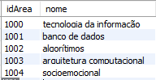

**Professor**

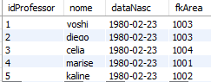

**Faculdade**

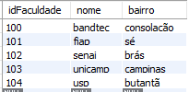

**Leciona**

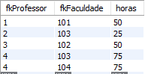

**5. Exibir os dados das áreas e os dados dos seus professores.**

**Código**

select * from area

join professor on fkArea = idArea;

**Resultado**

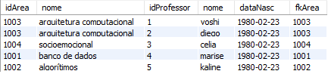

**6. Exibir os dados de uma determinada área e os dados dos seus professores.**

**Código**

select * from area

join professor on fkArea = idArea

where idArea = 1003;

**Resultado**



**7. Exibir a média e a soma das quantidades de horas, no geral.**

**Código**

select avg(horas) as 'Média de Horas', sum(horas) as 'Total de Horas' from leciona;

**Resultado**



**8. Exibir a menor e a maior quantidade de horas, no geral.**

**Código**

select min(horas) as 'Menor', max(horas) as 'Maior' from leciona;

**Resultado**



**9. Exibir os dados dos professores, os dados das faculdades correspondentes e as quantidades de horas de cada professor em cada faculdade.**

**Código**

select * from leciona

join professor on fkProfessor = idProfessor

join faculdade on fkFaculdade = idFaculdade;

**Resultado**

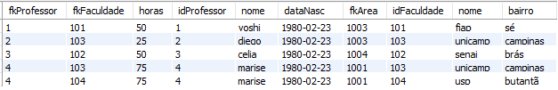

**10.Exibir os dados de um determinado professor, os dados das faculdades correspondentes e suas quantidades de horas em cada faculdade.**

**Código**

select * from leciona

join professor on fkProfessor = idProfessor

join faculdade on fkFaculdade = idFaculdade

where idProfessor = 2;

**Resultado**



**11. Exibir os dados dos professores, os dados das áreas correspondentes, os dados das faculdades correspondentes e as quantidades de horas de cada professor em cada faculdade.**

**Código**

select * from leciona

join professor on fkProfessor = idProfessor

join faculdade on fkFaculdade = idFaculdade

join area on fkArea = idArea;

**Resultado**

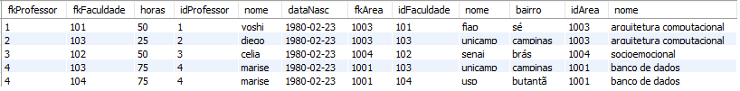

**12. Exibir a identificação do professor, a média e a soma das quantidades de horas, agrupadas por professor.**

**Código**

select fkProfessor, avg(horas) as 'Média', sum(horas) as 'Total' from leciona group by fkProfessor;

**Resultado**

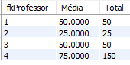

**13. Exibir a identificação da faculdade, a média e a soma das quantidades de horas, agrupadas por faculdade.**

**Código**

select fkFaculdade, avg(horas) as 'Média', sum(horas) as 'Total' from leciona group by fkFaculdade;

**Resultado**

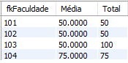

**14. Exibir a identificação do professor, a menor e a maior quantidade de horas, agrupado por professor.**

**Código**

select fkProfessor, min(horas) as 'Menor', max(horas) as 'Maior' from leciona group by fkProfessor;

**Resultado**

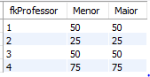

**15. Exibir a identificação da faculdade, a menor e a maior quantidade de horas, agrupado por faculdade.**

**Código**

select fkFaculdade, min(horas) as 'Menor', max(horas) as 'Maior' from leciona group by fkFaculdade;

**Resultado**

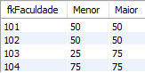

**Script final**

-- 1

create database provaiii;

use provaiii;

create table area(

idArea int primary key auto_increment,

nome varchar(45) not null

) auto_increment = 1000;

create table professor(

idProfessor int primary key auto_increment,

nome varchar(255) not null,

dataNasc date not null,

fkArea int not null,

foreign key(fkArea) references area(idArea)

);

create table faculdade(

idFaculdade int primary key auto_increment,

nome varchar(255) not null,

bairro varchar(45) not null

) auto_increment = 100;

create table leciona(

fkProfessor int,

fkFaculdade int,

horas int not null,

foreign key (fkProfessor) references professor(idProfessor),

foreign key (fkFaculdade) references faculdade(idFaculdade),

primary key(fkProfessor, fkFaculdade)

);

-- 2

insert into area values

(null, 'tecnologia da informação'),

(null, 'banco de dados'),

(null, 'algorítimos'),

(null, 'arquitetura computacional'),

(null, 'socioemocional');

insert into professor values

(null, 'yoshi', '1980-02-23', 1003),

(null, 'diego', '1980-02-23', 1003),

(null, 'celia', '1980-02-23', 1004),

(null, 'marise', '1980-02-23', 1001),

(null, 'kaline', '1980-02-23', 1002);

insert into faculdade values

(null, 'bandtec', 'consolação'),

(null, 'fiap', 'sé'),

(null, 'senai', 'brás'),

(null, 'unicamp', 'campinas'),

(null, 'usp', 'butantã');

insert into leciona values

(1, 101, 50),

(3, 101, 50),

(2, 103, 25),

(4, 104, 75),

(4, 103, 75);

-- 4

select * from area;

select * from professor;

select * from faculdade;

select * from leciona;

-- 5

select * from area

join professor on fkArea = idArea;

-- 6

select * from area

join professor on fkArea = idArea

where idArea = 1003;

-- 7

select avg(horas) as 'Média de Horas', sum(horas) as 'Total de Horas' from leciona;

-- 8

select min(horas) as 'Menor', max(horas) as 'Maior' from leciona;

-- 9

select * from leciona

join professor on fkProfessor = idProfessor

join faculdade on fkFaculdade = idFaculdade;

-- 10

select * from leciona

join professor on fkProfessor = idProfessor

join faculdade on fkFaculdade = idFaculdade

where idProfessor = 2;

-- 11

select * from leciona

join professor on fkProfessor = idProfessor

join faculdade on fkFaculdade = idFaculdade

join area on fkArea = idArea;

-- 12

select fkProfessor, avg(horas) as 'Média', sum(horas) as 'Total' from leciona group by fkProfessor;

-- 13

select fkFaculdade, avg(horas) as 'Média', sum(horas) as 'Total' from leciona group by fkFaculdade;

-- 14

select fkProfessor, min(horas) as 'Menor', max(horas) as 'Maior' from leciona group by fkProfessor;

-- 15

select fkFaculdade, min(horas) as 'Menor', max(horas) as 'Maior' from leciona group by fkFaculdade;

**Fim ☺**